附件2：

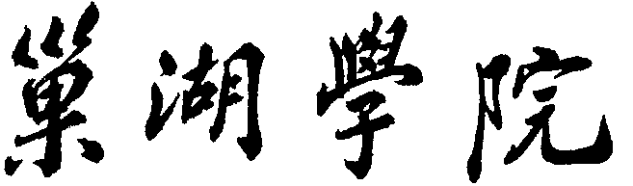

**期中教学检查自查工作报告**

**（2023-2024学年第一学期）**

**学院**

**时间**

**教学质量管理与评估处 制**

**2023.05**

2023-2024学年第一学期

学院期中教学检查自查工作报告

**一、自查工作开展情况**

**二、自查结果**

**（一）思政教育**

**存在的问题：**

**（二）专业与课程建设**

**存在的问题：**

**（三）实践教学**

**存在的问题：**

**（四）课堂教学**

**存在的问题：**

**（五）教师发展**

**存在的问题：**

**（六）质量保障**

**存在的问题：**

**三、问题原因分析与整改措施**

**附件：**期中教学检查自查记录表